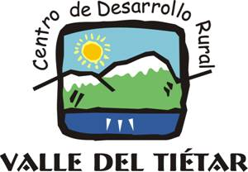


CONSENTIMIENTO PARA USUARIOS

CENTRO DE DESARROLLO RURAL VALLE DEL TIÉTAR con CIF G05139647, en AVDA. PINTOR MARTÍNEZ VÁZQUEZ 5 BJ, 05400, ARENAS DE SAN PEDRO (ÁVILA)
Y, con TELÉFONO 920372804 y EMAIL CEDERTIETAR@CEDERTIETAR.ES

“En nombre de la empresa tratamos la información que nos facilita con el fin de prestarles el servicio solicitado, realizar la facturación del mismo. Los datos proporcionados se conservarán mientras se mantenga la relación comercial o durante los años necesarios para cumplir con las obligaciones legales. Los datos no se cederán a terceros salvo en los casos en que exista una obligación legal. Usted tiene derecho a obtener información sobre si en CENTRO DE DESARROLLO RURAL VALLE DEL TIÉTAR estamos tratando sus datos personales, por lo que puede ejercer sus derechos de acceso, rectificación, supresión y portabilidad de datos y oposición y limitación a su tratamiento ante CENTRO DE DESARROLLO RURAL VALLE DEL TIÉTAR, AVDA. PINTOR MARTÍNEZ VÁZQUEZ 5 BJ, 05400, ARENAS DE SAN PEDRO (ÁVILA) o en la dirección de correo electrónico CEDERTIETAR@CEDERTIETAR.ES, adjuntando copia de su DNI o documento equivalente.
Asimismo, y especialmente si considera que no ha obtenido satisfacción plena en el ejercicio de sus derechos, podrá presentar una reclamación ante la autoridad nacional de control dirigiéndose a estos efectos a la Agencia Española de Protección de Datos, C/ Jorge Juan, 6 – 28001 Madrid.
Así mismo solicito su autorización expresa para el tratamiento de sus datos con el fin de gestionar el servicio solicitado
SI, doy mi consentimiento
NO, no doy mi consentimiento

En a de de 202

Fdo:

